Taller Práctico — Extensión del Proyecto Shopping Cart

Objetivo
Extender el proyecto Shopping Cart desarrollado en clase implementando las funcionalidades:
1. Vaciar carrito
2. “+” en el catálogo (incrementar en una unidad la cantidad disponible del producto)
El trabajo debe desarrollarse siguiendo el proceso completo de Ingeniería de Software trabajado en el curso:
Requisitos → Análisis → Diseño → Implementación
No se permitirá comenzar la implementación sin haber realizado previamente las actividades de análisis y diseño.

Funcionalidades para implementar

1. Vaciar carrito
Esta funcionalidad permite que el carrito quede vacío.

2. Botón “+” en el catálogo
Permite aumentar en una unidad la cantidad disponible del producto.
Ejemplo:
Laptop - Disponibles: 5
después de presionar “+”:
Laptop - Disponibles: 6

Restricciones Técnicas

Arquitectura
Debe conservarse la arquitectura limpia del proyecto:
- entities
- usecases
- adapters
- infrastructure
No se permite:
- mover clases a paquetes incorrectos;
- colocar lógica de negocio en JavaFX;
- acceder directamente a repositorios desde la interfaz gráfica.

Implementación
Debe utilizarse:

- Java básico;
- POO básica;
- listas (ArrayList);
- ciclos simples;
- condicionales simples.
Evite:
- streams;
- lambdas;
- programación funcional;
- código avanzado no visto en clase.

Parte 1 — Revisión de Requisitos
Antes de programar, revise y complete:

Para cada caso de uso (AumentarDisponibilidadProductoUseCase.java)
Debe incluir:
- Nombre
AumentarDisponibilidadProductoUseCase.java
- Breve descripción
La funcionalidad de AumentarDisponibilidadProductoUseCase es aumentar el inventario de un producto en una unidad en el repositorio de producto. Debe actualizarse el catálogo después de su modificación.
- Actor principal
Cliente Comprador
- Precondiciones
El producto debe existir en el repositorio.
- Postcondiciones
El producto debe aumentar su cantidad en inventario en una unidad.
- Flujo principal
Escenario Normal
- El usuario presiona el botón [+] junto al producto que desea aumentar su disponibilidad En la interfaz gráfica.
- El botón llama a la función de shoopingcart AumentarDisponibilidadProductoUseCase.
- AumentarDisponibilidadProductoUseCase valida la existencia del producto en su repositorio.
- El producto existe y se aumenta su cantidad en un valor de una unidad.
- Se actualiza el productRepository con la actualización de cantidad realizada.
- AumentarDisponibilidadProductoUseCase envía mensaje de Finalización exitosa.
- La interfaz gráfica actualiza su sección Catalog, para mostrar el cambio presente en el inventario.
- El usuario observa el producto seleccionado con un aumento en su disponibilidad de una unidad.

- Escenarios alternos
Escenario Alterno
- El usuario presiona el botón [+] junto al producto que desea aumentar su disponibilidad En la interfaz gráfica.
- El botón llama a la función de shoopingcart AumentarDisponibilidadProductoUseCase.
- AumentarDisponibilidadProductoUseCase valida la existencia del producto en su repositorio.
- El producto NO existe.
- AumentarDisponibilidadProductoUseCase envía mensaje de Finalización alterna, No existe el producto seleccionado.
- La interfaz gráfica envía un mensaje de error “No Existe el Producto”
- El usuario observa la advertencia enviada y no es realizado el aumento de disponibilidad.

Parte 2 — Análisis

1. Identificación de clases
Clasifique las clases en:
- Boundary
MainView.java
- Control
AumentarDisponibilidadProductoUseCase.java
ProductRepository.java
- Entity
Product.java

2. Diagramas de colaboración
Realice el diagrama de colaboración para:- Incrementar cantidad disponible del producto
Incluya:
- mensajes;
- orden;
- objetos participantes.
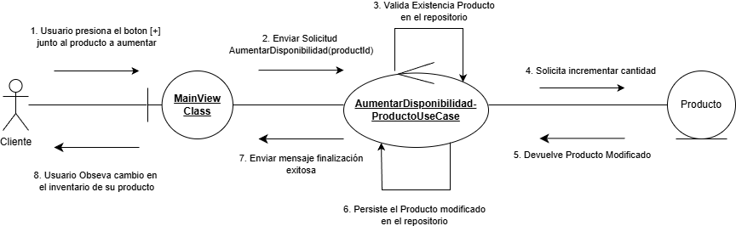

Parte 3 — Diseño

Diagramas de secuencia
Construya el diagrama de secuencia de:- Incrementar cantidad disponible
El diagrama debe mostrar:
- interfaz;
- fachada de aplicación;
- casos de uso;
- entidades;
- repositorios.
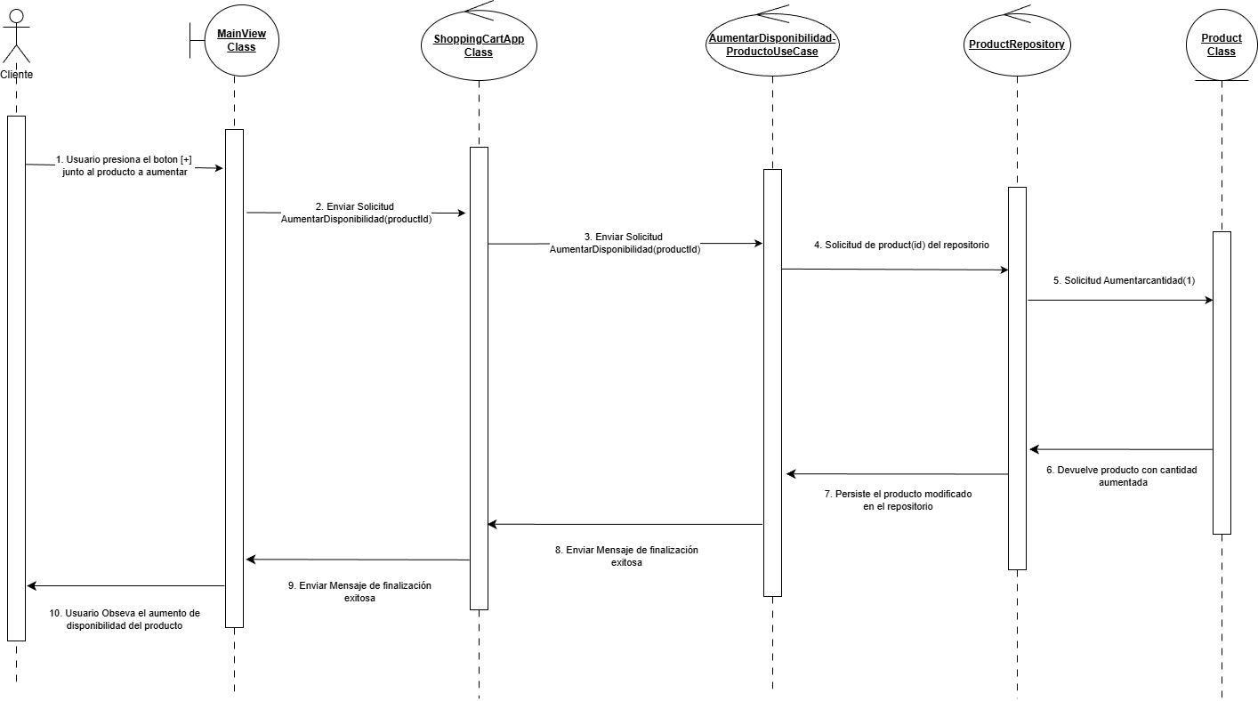

Parte 4 — Implementación

Funcionalidad “Vaciar carrito”
Sugerencia:

items.clear();

Funcionalidad “+” en catálogo
Debe:

- incrementar availableQuantity;
- refrescar la interfaz;
- conservar el comportamiento actual del carrito.

Entrega

1. Proyecto completo
Nombre del proyecto:

shopping-cart-taller-extensiones

2. Documento PDF
Debe incluir:

- Casos de uso
- Diagramas de colaboración
- Diagramas de secuencia
- Explicación breve de cambios realizados

